福建农林大学超星课程在线平台操作手册
一、网页端
1、登录：
在浏览器打开网址：http://fafu.fanya.chaoxing.com
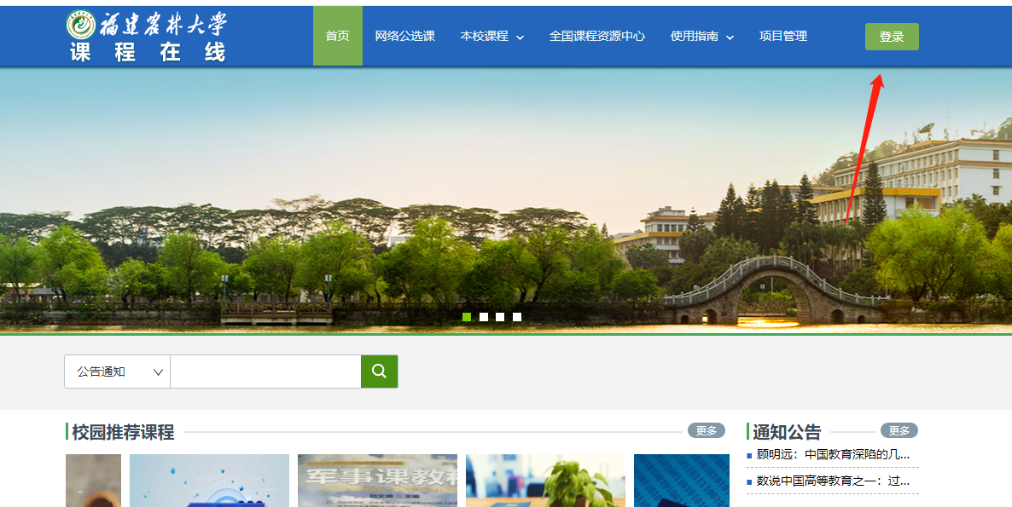
点击右侧“登录”

可选择用手机号登录（手机号已绑定学号可用此方式登录）、机构账号登录（学号），或者用手机APP学习通扫码登录。初始密码：s654321s
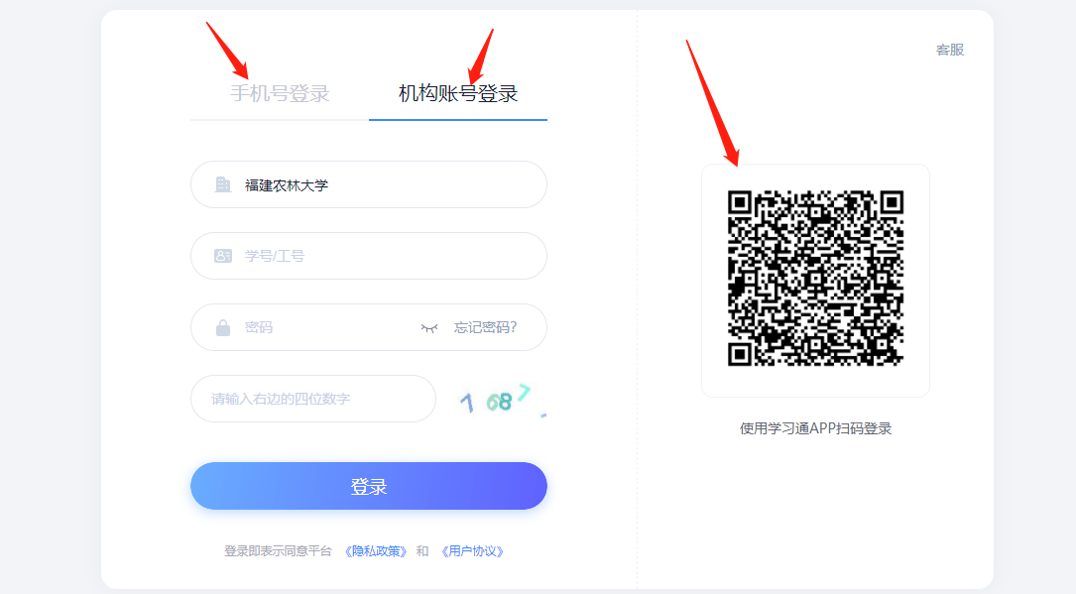
若已登录过此系统，密码为修改后的密码。

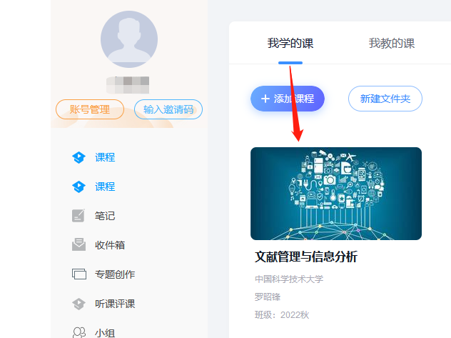
登录即可在个人空间中看到所学课程：

2、完成任务
点击课程封面进入课程后，即可完成课程任务或查看课程资料等。
课程任务主要有：课程章节中的视频、章节测验，发布或回复课程讨论，参加最终课程考试等，具体任务和活动以课程老师要求为准。
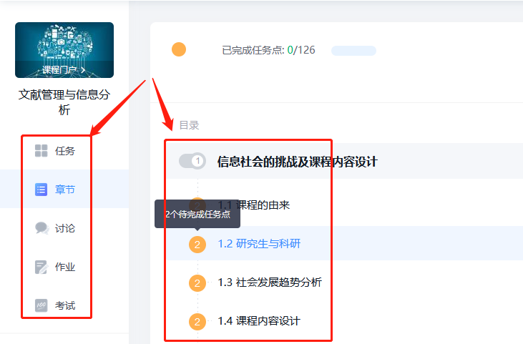
统计中可查看自身学习进度等

二、手机端（学习通）
1、下载安装

可在手机应用商店搜索“超星学习通”并下载安装。

2、登录
登录方式1：已绑定手机号的账号可以直接用手机号登陆
登录方式2：可以用手机号注册账号后绑定学校和学号
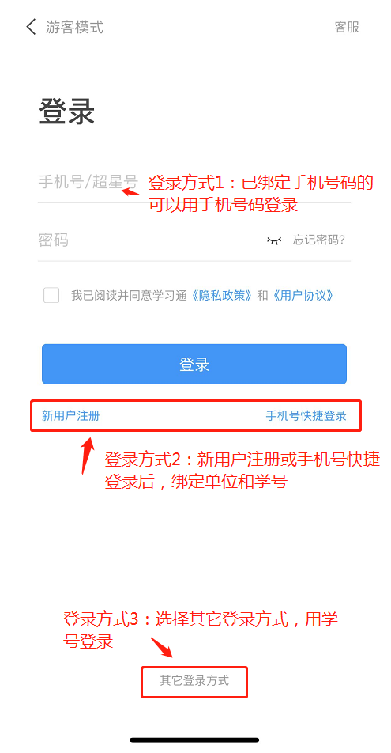
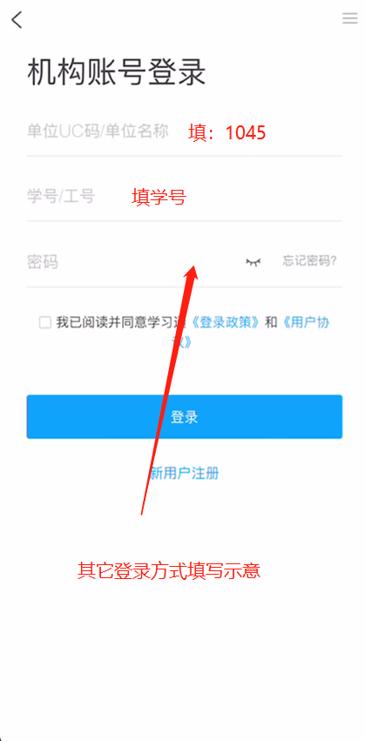
登录方式3：选择其它登录方式，单位名称填“1045” ，用学号登录

3、手机号绑定单位
手机号注册登录后，需要在学习通绑定单位和学号，操作过程如下：
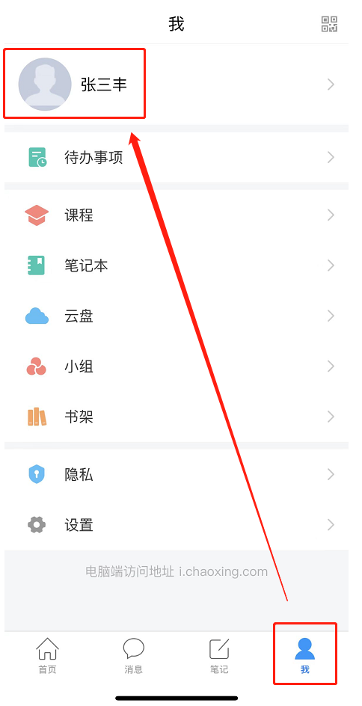
打开学习通“我”栏目，点上方头像进入账号管理
注：自行注册账号时，姓名必须为真实姓名且不能带有学号座号等，否则将无法绑定学号。
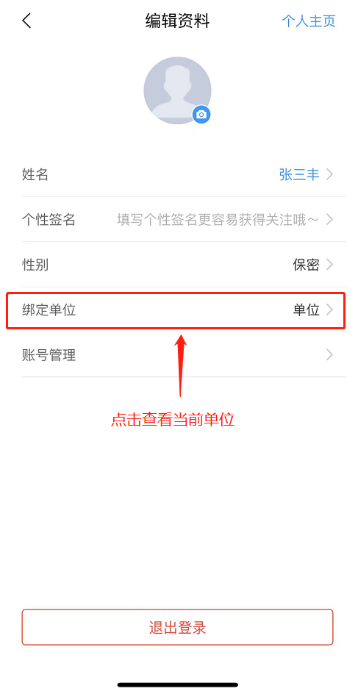

若“我的单位”没有显示自己学号，则需要点击下方“添加单位”进行绑定；
单位名称填：1045，然后填写正确学号后点击确定即可。
绑定完成后，即可在我的单位中看到自己正确学号信息。
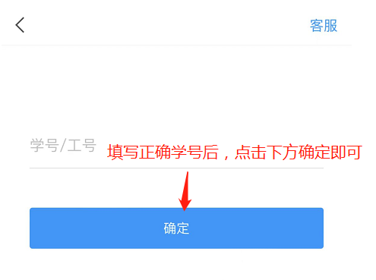
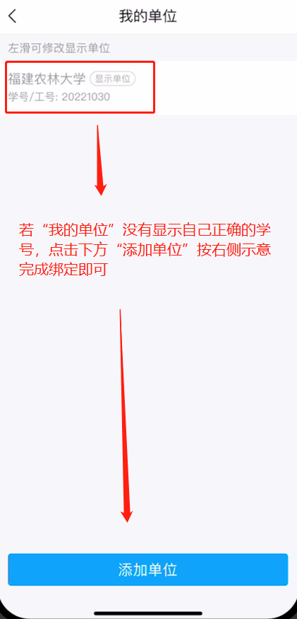
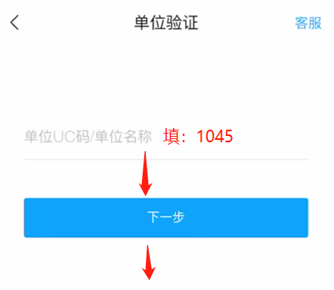

4、完成任务
登录后即可在首页“我的课程”中看到所学课程，点击进入课程即可完成课程任务，任务类型与网页端相同。

